
全國球場JGTA台灣賽，2018全球第一戰
羅開Golf 頻道2017年12月31日 上午1:18

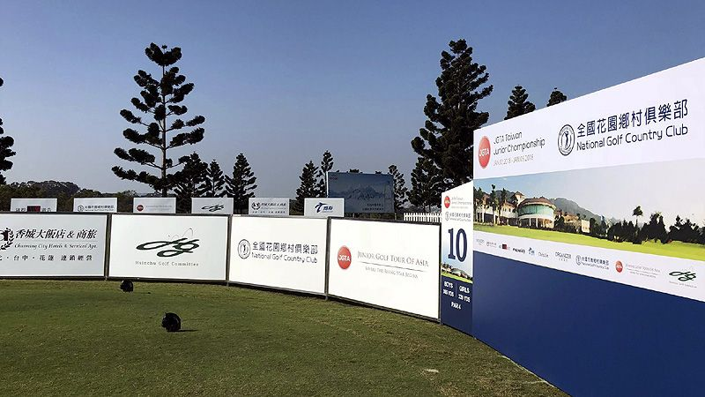
高爾夫》全國球場JGTA台灣賽，2018全球第一戰
【羅開新聞中心Thomas連線採訪報導 圖提供/NGCC】
2018年度全球第一戰，即將於苗栗苑裡的全國花園鄉村俱樂部登場！亞洲青少年高爾夫巡迴賽（The Junior Golf Tour of Asia；JGTA）的第一屆JGTA Taiwan Junior championship（JGTA台灣青少年錦標賽），預定2018年一月三日至五日開打，現場集結來自九個不同國家的業餘好手，包括多AJGA（American Junior Golf Association：美國青少年高爾夫協會）官方排名兩百大和擁有AJGA全卡資格的菁英選手。
JGTA幕後推手是前亞巡賽執行長Kyi Hla Han（奇拉漢），希望透過這個青少年組織在亞洲Where The Rising Star Begins（尋找未來之星），這個追星計畫得到AJGA的認可，年終積分榜前五名將可以獲得AJGA的全卡資格，其他則依排名獲得不同星級的PBE（Performance Based Entry）積分。
這個全新青少年高爾夫巡迴賽，上週在印尼由JGTA Bintan Lagoon Junior Championship presented by dwell Student Living（JGTA民丹青少年錦標賽）揭開序幕，美國加州女將Camille Boyd（卡蜜兒•波依德）以十一桿之差贏得女子組冠軍，暫以1167分名列JGTA積分榜首席，下週將在全國球場挑戰二連勝。
JGTA台灣站的主辦單位全國花園鄉村俱樂部總經理吳憲紘表示：「過去台灣很多優秀選手，為了到美國念大學，利用暑、寒假飛到美國參加AJGA的比賽，現在，透過在台灣的JGTA台灣錦標賽的優異表現，就可以讓美國大學教練看到自己的表現，進而爭取美國大學的高球獎學金成為NCAA一員。」
「旅美參加AJGA比賽費用並不高，不過前往美國的旅費驚人，一趟行程的花費幾十萬是基本開銷，透過在台灣本地舉辦的JGTA台灣賽，我希望讓前進美國大學加入NCAA有捷徑。」
波依德今年有四場AJGA打進前十，官方排名一百九十九，而來自上海的中國女將鄧晶帆（Deng Jingfan），同樣擁有AJGA全卡，七月底還贏得the Memorial Junior（青少年紀念賽），另有兩個前七，排名一百三十，未來目標是成為前「華盛頓大學之星」潘政琮的學妹。
男子組的AJGA全卡的選手是來北京的唐俊禕（Junyi Tang），2017年有四場比賽打進前十，包括在Justin Rose（賈斯汀•羅斯）主辦的ACDS Junior All-Star Championship（全明星青少年錦標賽）並列第四，目前AJGA排名一百零六。
至於在JGTA民丹站屈居第二的泰國選手Conor Kelly（柯納•凱利），企圖在台灣站挑戰更上層樓。
台灣選手由九月勇奪中華高協秋季全國排名賽總冠軍的蔡雨達領軍，他在2017年暑假期間赴美參加四場AJGA，全都挺進二十強，其中兩場名列前四，官方排名一百三十，其他還有多位台灣菁英好手都在參賽陣容中。
原本就計畫前往美國念大學，然後以美國LPGA為未來戰場的謝佳彧，在今年八月的太平洋聯盟台灣青少年公開賽勇奪女子總桿軍與女B組雙料冠軍，在這場比賽寫下四冠紀錄。謝佳彧接著在Hills Asia Junior Golf Tour Japan Open（日本城市盃青少年公開賽）勇奪總冠軍，取得大會提供前往澳洲一年高爾夫學校課程與專業訓練獎學金。
從九歲開始學球，今年十五歲的謝佳彧目前就讀關渡國中三年級，以中華高協渣打全國秋季排名賽一座冠軍盃，告別女子B組，升上女A組。這次透過JGTA台灣站的贊助商翔聖貿易（FENIX Golf Taiwan）取得台灣戰的參賽資格。

謝佳彧說：「感謝翔聖公司黃（聖青）老闆的推薦，讓我有機會進入圍繩比賽。我日後的計畫是前往美國唸大學跟打LPGA比賽，能夠在台灣就接觸到AJGA的比賽，相信對我日後一定有很大的幫助，」
「以前在打台青盃的時候來過幾次全國花園球場，果嶺速度很快，轉折多，很有挑戰性，我會全力以赴，希望能有好表現。」
協助高爾夫的明日之星從家鄉升起，讓台灣高爾夫的未來找到希望，全國球場JGTA台灣賽即將開打。

